Piniartutut inuuneq
Atuartut akulliit
Piniartutut inuuneq tassaavoq podcastit katillugit qulingiluaasut Kangiata Illorsuanut Katrine Nylandimit suliarineqarsimasut ilaat.

Atuartitsissutit
Atuartitsissutit akimorlugit – matematikki pinngortitalerinerlu.

Ilinniagassatut anguniakkat
- Atuartut Ilulissani 1950/60-kkut nalaanni ilaqutariit piniartutut aalisartutullu inuunerannik ilisimasaqalissapput.
- Atuartut meeqqanut taamani peroriartortunut Kangiata pingaaruteqarneranik immikkut ilisimasaqalissapput.
- Atuartut attaveqatigiissinnaassusertik suleqatigiissinnaassusertillu sungiusassavaat.

Aaqqissuussineq
Atuartut marlukkaarlutik imaluunniit ataasiakkaarlutik sulinissaat innersuussutigissavarput. Atuartunut ataasiakkaanut suna pitsaanerunersoq kiisalu piginnaasat sorliit ineriartortinneqassanersut naapertorlugu. Eqqumaffigisariaqarpoq ikinngutigilluarnerpaasaq pinngitsoornani suleqatikkuminarnerpaaneq ajormat. Atuartut akornanni suleqatigiinneq tassarpiaavoq suleqatigiinnermik siunertalik katerisimaarnerinnaanngitsoq.

Book Creatorimi atuakkamut ilitsersuut
Book Creatorimi atuagaq Piniartutut inuuneq, tassaavoq atuartut atuagaat podcastimut Piniartutut inuunermut tunngasoq.
Podcasti sivisussuseqarpoq 07:05.
Podcastip ingerlanera atuartut misissuerusussusaat, misileraarusussusaat pilersitserusussusaallu aallaavigalugit aaqqissorneqarsimavoq.

Podcastimik sammisaqarneq pingasunik immikkoortortaqarpoq:
- Podcasti tusarnaartinnagu suliaqarneq.
- Podcastimik tusarnaarneq suliaqarnerlu.
- Podcastimi sammisamik ilisimasanillu suliareqqiineq.

Atuartunut saqqummiutinnginnerani podcasti tusarnaarlugu aallartigit.

Quppernermit quppernermut ilitsersuut – Book Creatorimi atuakkamut ”Piniartutut inuuneq”

Kangiata Illorsuanut tikilluarit qupperneq 4-7
Kangiata Illorsuata atuartunut ilisaritinnerani assit marluk atorneqarput, tassa aasaanerani ukiuuneranilu assilisat. Klassimi oqaloqatigiissutigisinnaavasi:
- Kangiata Illorsua sunaanersoq.
- Kangiata Illorsuata eqqaa qanoq isikkoqarnersoq.
- Aasap ukiullu assigiinngissussat.
- Najukkassinni aasaq ukiorlu qanoq assigiinngitsigippat.

Ilulissat nunap assinga qupperneq 8-9
Nunap assinga oqaluuserissavarsi, kiisalu Ilulissat qanoq inuttutiginersoq, ilissilu illoqarfissinni nunaqarfissinniluunniit inuit qassit najugaqarnersut?

Kalaallit Nunaanni illoqarfiit nunaqarfiillu qupperneq 10-11
Kalaallit Nunaanni illoqarfiit nunaqarfiillu allat nalunngilisigit?
Aappaluttumik nalunaaqutseruk illoqarfiullu/nunaqarfiullu aqqa allallugu.

Maani najugaqarpunga qupperneq 12-13
Atuartut nunarsuup nunap assingata ilaa qimerloorpaat.
Atuartut tikkuut aappaluttoq nunap assingani nikisissavaat sumilu najugaqarnertik takutillugu.
Tikkuut karsimi qaqortumiippoq nunallu assinganut tutsinneqassaaq.
Klassissinni oqaluuserisinnaavarsi:
- Ilulissat ilissilu illoqarfissi imaluunniit nunaqarfissi assigiinngissusaat assigiissusalllu.

Kangiani aalisarneq qupperneq 14-15
Qupperneq 12-mi atuartut sikup killingani aalisarnermik asseq 1925-mi assilisaq qimerluussavaat.
Klassimi assimi takusinnaasaat oqaluuserisinnaavarsi. Maku soorlu sukumiinerusumik oqaluuserisikkit:
- inuit qassiunersut?
- angutit arnallu sulerippat?
- pisat qanoq angerlamut assartorneqarpat?
- anaanaq meeqqamik kissumiarpoq. Assimi sumiippa?
- umiatsiaaqqami qimmit marluk. Assimi sumiippat?

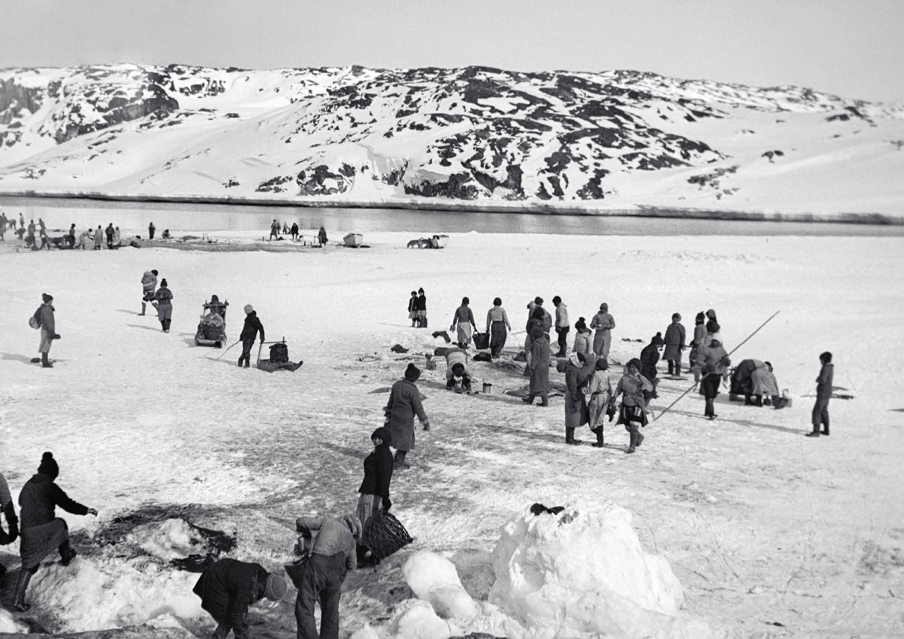
Sikup sinaani aalisarneq, Ilulissat, 1925

Qupperneq 13-mi atuartut assinik, umiatsiaqqamik imaluunniit kilisaatersorluni ullumikkut alisarnermik takutitsisunik ujarlissapput. Assit sinissap iluanut ikkunneqassapput.

Assinik ujarlernermik ikkussinermillu ilitsersuut 1 uani takuuk.

Klassissinni taamanikkut maannakkullu aalisarnerup assigiinngisutiginerpaasaat oqaloqatigiissutigisinnaavasi.

Tusarnaarit oqaluttuarlutillu qupperneq 16-17
Atuartut maannakkut podcasti Piniartutut inuuneq tusarnaassavaat. Asseq qupperneq 14-miittoq toorlugu podcasti ammassavaat.

Atuartut podcastimik tusarnaalinnginneranni podcastip imarisaanik naatsunnguamik nassuiaasinnaavutit. Malugiuk Mikkilip oqaluttuani kalaallisut oqaluttuarimmagu, qallunaatullu oqaluttuareqqinneqarluni.

Podcastip imarisai
Mikkili oqaluttuarpoq:
- 1940-mi inunngorsimalluni Ilulissanilu ilaqutariinni piniartukkormiuni peroriartorsimalluni.
- isikkaneq marlunnilli ukioqarluni aalisartuutut sulisimavoq taamaattumillu Kangia immikkut misigissuseqarfigalugu.
- ataataa piniartuullunilu aalisartuusimavoq, taamaattumillu nammineq ataatamisut piniartutut aalisartutullu inuuniuteqarnissani qularutigisimanngilaa. Taamanikkumimmi periarfissatuaammata.
- qimmit, taamanikkut pitussimaneq ajortut illoqarfimmilu angalaaginnartut, pingaarnerpaajusimapput. Qulinilli ukioqarluni ilaquttami qimmii aasanerani isumagisalersimavai.
- ataatani peqatigiuaannarsimallugu aammalu nammineq qatanngutinilu Kangiani aalisartutut inuunermi navialiffiusinnaasunik ilinniartinneqarsimanertit, qanoq assaannarmik aalisartarsimanerminnik, nammineq erlaviiaallutik agguillutillu.
- siku, sila qanoq ikkaluarpalluunniit, silammut ingerlaarusaartuartoq. Qaammat imissigaangat sarfarissisarnera sukkanerusumillu kaassorneqartarnera.
- ullup unnuallu ingerlanerani Kangiani sikup ingerlaarnera aalisartunit qanoq uuttortarneqartarsimanersoq. ”Nikinnermik” taaneqartarpoq.
- Nikinnerup nakkutiginissaata pingaaruteqassusianik, taamaalillutik piniutitik sarfaatitinnginneranik nuussinnaaniassagamikkit.
- Kangia uummataanit katattussaani inissisimasoq.

Atuartut marlukkaarlutik imaluunniit eqimattannguakkuutaarlutik tusarnaarnissaat innersuutigineqarpoq.

Atuartut tusarnaagartik minutsit arlallit atorlugit oqaluuserissavaat.

Qupperneq 15-mi atuartut podcasti oqaluttuaralugu naatsunnguanik immiussissapput.
Quppernermi assit tusarnaarsimasaannut eqqaasitsissutissatut iluaqutaasinnaapput.

Immiussinermik ilitsersuut 1 uani takuk.

Immiussaq maannakkut assiliartaaqqatut ikkusimavoq. Assiliartaaraq kissaatigisaq malillugu sumulluunniit inissinneqarsinnaavoq. Tusarnaaqqinneqartuarsinnaallunilu.

Klassimi eqikkaaneq
Qupperneq 14-15-mut atatillugu suliaqarneq naammassippat klassi ataatsimoorluni oqaloqatigiinnissaq innersuutigineqassaaq. Innersuutigissavarput eqikkaanerup ingerlanerani taaguutit oqaatsillu pingaarnerit allattarfissuarmut allattornissaat. Atuartut namminneq assilillugit allattussavaat kingusinnerusukkut qupperneq 18-19-mi suliassaq Paasissutissaasiviga sammilerunikku atorneqassammata.

Klassissinni oqaluuserisinnaavasi:
- Piniartuni ilaqutariinni peroriartorneq qanoq issimanersoq.
  - soorlu meeqqat qulinik-isikkaneq marlunnik ukioqaleraangamik sulilersarnerat.
    - sunik suliassaqartarpisi (atuartut)?
  - Kangiani navialisinnaaneq
  - Mikkilip Kangianut immikkorluinnaq misigisaqarnera
    - ilissi (atuartut) sumiiffimmik immikkortumik immikkorluninnaq misigisimassuseqarpisi?
- Mikkili ataatamisut piniartuusussaasimavoq. Allanik periarfissaqanngilaq Aasiannut efterskolerianngikkaanni. (Mikkilip tamanna Podcastimi kalaallisut eqqaavaa.)

Oqaluqatigiinnermut atatillugu ataani isumassarsiorsinnaavusi.
Taaguutsit ilaannut atatillugu Book Creatorimi quppernernik suliassanik sanasoqarsimavoq.
Ilissi nammineq quppernernik oqaloqatigiissutissanik, taaguutsinik oqaatsinillu pingaarnernik piumagussi ikkussisinnaavusi.

Taaguutsit oqaatsillu pingaarnerit
- Piniartoq – piniartoq tassaavoq Kalaallit Nunaanni piniarnermik inuussutissarsiuteqartoq. Piniarneq tassaavoq aallaaniarneq aalisarnerlu. Pisarineqartartut tassaagajunnerupput aalisakkat, aalisagarlu ataaseq ingammik aalisarneqartarpoq, tassalu qaleralik. Podcastimi Mikkili oqaluttuarpoq ilaqutariinni piniartukkormiuni aalisartukkormiunilu peroriartorsimalluni. Uani isumassarsiorit.

Kangiani eqqaanilu uumasut aalisakkallu pisarineqartartut ilai eqqartukkit?

- Qimmit – piniariarfinnut pisanillu assartuinermut atatillugu qimmit pingaarnerpaajusimapput. Ullumikkut qimmit tamarmik pitussimasarput, kisianni siornatigut qimmit illoqarfimmi angalaannartuupput umiarsualivimmilu aalisakkanik nutaanik nerisinneqartarlutik. Meeqqat qulinik ukioqaleraangamik qimminik isumaginninneq ilinniartarpaat. Atuakkami Qimmeq-mi qupperneq 36-37-mi annertunerusumik paasisassarsiorit.

Sooq qimmit 1954-mili pitussimanissaat aalajangerneqarsimava?

- Iigarpoq – sermip ningimarnata saavani sermit aakajaat nunarsuup nutsuineranik imaanut nakkaraangata iigarnermik taaneqartarpoq. Oqartoqarsinnaavoq sermip ningimarna iluliarsuarnik sikuminernillu ”ernisoq”. Sermeq Kujalleq iigaraangat sikulu Kangianut ajattarneqaleraangat aalisartut immikkut sillimaniartarput.

Qaammat imissigaangat aalisartut qanoq immikkut sillimaniartarpat?

- Qaammat imissisoq – minnerpaamik qaammammut ataasiarluni qaammat imissisarpoq. Qaammatip inissimaneri Nunarsuup Seqerngullu akornanni Qaammatip inissisimaneranik aalajangerneqartarpoq. Nunarsuaq Serqerngup Qaammatillu akornanni inissisimagaangat Qaammat Seqinermit qaammaarissinneqartarpoq, oqartarpugullu Qaammat imissisoq. Qaammat imissigaangat ulittarnera tinittarneralu suli sakkortunerusarpoq taamaattumillu sarfarnerusarluni, ilulissanik silammut sukkanerusumik ingerlaatitsilersumik.

Qaammatip inissisimanerinut suut ilisimavisigit?

“Nikinneq” qupperneq 18-19
Qupperneq 18-mi atuartut allataq atuassavaat
Sermeq iigaraangat Sermersuarlu Kangianut ajattarneqaraanngat, aalisartunit “nikinnermik” taaneqartarpoq.
“Nikinneq” ulloq siulleq nalunaaqutseeriarluni aqaguanilu uterluni siku allornernik qassinik nikissimanersoq naatsorneqartarpoq.
Ullup unnuallu ingerlanerani allornernik 28-nik nalinginnaq nikittarsimavoq. Qaammat imissisimatillugu allornernik 31,5-nik nikittarsimavoq.

Qupperneq 19-mi atuartut ullup unnuallu kiisalu sapaatit akunnerisa marluk ingerlaneranni siku qanoq isorartutigisumik nikittarnersoq uuttortarlugulu naatsorsussavaat.
Uuttortaaffissaqqissumik ujarlissaasi, soorlu anitsiarfimmi pinnguartarfik. Uuttuinerup aallartiffia titarnermik nalunaaqutserneqassaaq. Taava atuartut tamarmik immikkut 28-nik alloriassapput. Killiffiat nalunaaqutserneqassaaq. Taakku nalunaaqutserneqarsimasut marluk imminnut ungasissusaat uuttortarneqassaaq.
Uuttortaanerup inernera qupperneq 19-mi karsini marluusuni qullermi allanneqassaaq.

Tamatuma kingorna atuartut sapaatip akunnerisa marluk ingerlaneranerani sermip nikinnera uttortaanerup inernera 14-mik gangerlugu naatsorsussavaat.

Klassissinni atuartut uuttortaanerisa assigiinngissusaat qanoq annertutiginersoq imaluunniit annikitsiginersoq oqaluuserisinnaavarsi.

Paasissutissaasiviga qupperneq 20-21
Quppernerni 20 aamma 21-mi oqaatsit pingaarnerit taaguutillu sammisimasasi atorlugit atuartut oqaaseqatigiiliussapput imaluunniit oqaluttuaaraliorlutik. Paasissutissaasivimminnut allassinnaavaat, immiussinnaavaat imaluuniit titartaasinnaapput assinillu ikkussuillutik. Atuartut suliaat podcastimut atatillugu sulinerup nanginneranut ilanngunneqassapput.

Immiussineq assinillu ikkussuinermut ilitsersuut 1 aamma 3 uani takuk.

Ilaqutariinni piniartuukkormiuni inuuneq qupperneq 22-23
Suliassamut naggataarutigalugu atuartut ilaqutariinni piniartukkormiuni inuuneq pillugu apersuillutik tusarnaagassiussapput/podcastiliussapput. Atuartut marlukkaarlutik pilersaarusiussapput imminnullu apersorlutik.
Tusarnaagassiaq atuakkamut toqqaannarlugu immiunneqassaaq.
Tusarnaagassiap assiliartalersorneranut atuartut assilialiussapput.
Qupperneq 16-mi podcastimik assiliartalersuineq isumassarsiorfigisinnaavaat. Assiliartatut atuartut soorlu assit, titartakkat, linoliumik naqitat imaluunniit qiortakkanik nipititerilluni assilialiat atorsinnaavaat. Assiliartaq qupperneq 25-mut ikkunneqassaaq.

Immiussineq assinillu ikkussuinermut ilitsersuut 1 aamma 3 uani takuk.

Naliliineq
Atuartut suliatik atuaqatiminnut saqqummiutissavaat.
Atuartut suliaannut atatillugu qisuariarnermi nersualaarinninneq tunngaviusariaqarpoq. Atuartut isummernissaminnut imatut kaammattorneqartariaqarput: suna pitsaasumik suliarineqarsimava – sunalu pitsaanerusumik suliarineqarsinnaava. Uani annertunerusumik isumassarsiorit.
Qisuariaatit tunngavigalugit atuartut suliaminnik allanngortiterinissaat tamatigut siunertarineqanngilaq, akerlianilli nersualaarutit atuartunit paasineqarnissaat suliarineqarnissaallu siunertarineqarpoq.
Kangiata Illorsuanit podcastinik allanik sammisaqarniaruit kaammattuutigisinnaavarput atuartut atuagaata Book Creatorip toqqornissaa, taamaaliornikkut tassunga atatillugu suliaqarnermi atoqqinneqarsinnaammat.

Klassip qisuariaataat atuartunit atorneqarnissaat kissaatigigukku suliaaminnik sammisaqarlutik nangitsinissaat siunertaralugu piffissamik periarfissiisinnaavutit. Taamaalillutik atuaqatiminnit qisuariatit atorsinnaavaat suliatillu allanngortiterlugit.

Nassuiaatit
Podcasti Piniartutut inuuneq Ilulissani Kangiata Illorsuanit inerisarneqarsimavoq.
Podcastimut Piniartutut inuuneq ilinniartitsinermi ilinniusiat Lotte Brinkmannimit Daniella Maria Manuelimillu, Leg med IT suleqatigalugu inerisarneqarsimapput.
Book Creatorimi atuartut atuagaat Kivitsisamit suliniummut Nutaaliortamut atatillugu inerisarneqarsimavoq.
Ilisserut Rikke Falkenberg Kofoedimit aamma Daniella Maria Manuelimit, Leg med IT inerisarneqarsimavoq.

Suliniut – Qimmeq Ilisimatusarfimmiit Københavns Universitetimiillu ineriartortinneqarpoq. Meeqqat atuagaat Qimmeq – kalaallit qimmiat qimuttoq – Anne Katrine Gjerløffimit, Ilisimatusarfimmit Statens Naturhistoriske Museumimiillu ineriartortinneqarpoq.

Ilinniartitsinermi ilinniusiaq Piniartutut inuuneq Creative Commonsip ataani CC:BY tunngavigalugu atorneqarsinnaanerat saqqummersinneqarsimavoq.
Ilinniartitsinermi ilinniusiap oqaasertai, suliassartai assillu siammarterneqarsinnaapput, assilineqarsinnaapput suliarineqarsinnaallutillu, taamaallaallu suminngaanernera imatut issuarneqarnissaa ‘Piniartutut inuuneq by Isfjordscenteret Ilulissat’ kissaatigaarput.

